重庆机电职业技术大学
信息工程学院

课 程 实 训 报 告

课程名称： 云计算技术与应用
班 级： 2023级大数据工程技术04班
学 号： 12607120270831
姓 名： 罗祥熙
指导教师： 钟涛

2026年5月15日

《云计算技术与应用》实训报告（4）
实训名称：安装OpenStack组件(2) 指导教师：钟涛 完成日期：5月 15日
班级：2023级大数据工程技术04班 学号：12607120270831姓名：罗祥熙
一、实训目的：
1.能熟练地安装和配置OpenStack的网络服务、仪表盘服务和块存储服务；
2.能熟练地检查和验证已安装的服务。
二、实训要求
1. 按既定分组，有疑难问题可进行组内讨论，集思广益。
2. 使用自有电脑，便于保存实训环境，关键步骤拍摄虚拟机快照。
3. 为了避免因开源软件版本不一致导致的问题，请下载本课程教材所使用的软件，云盘：https://pan.baidu.com/s/1bR--PN16-ZH7myT69lVOUQ 提取码: vgmj

三、实训内容：
1. 安装、配置并验证Neutron网络服务；
2. 安装、配置并验证Dashboard服务；
3. 安装、配置并验证Cinder块存储服务；

四、实训过程与结论（包含具体步骤、运行结果、结果分析等）：
1. 安装与配置控制节点上的Neutron服务，Neutron组件初始化，检测控制节点上的Neutron服务，安装与配置计算节点上的Neutron服务，检测Neutron服务，安装完成情况检测；
1.1安装与配置控制节点上的Neutron服务
1.1.1 安装Neutron 软件包
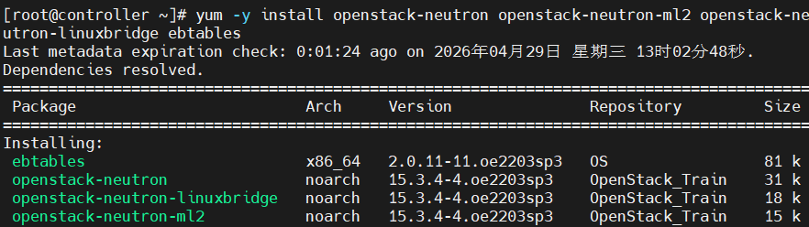
- 查看用户信息
- 查看用户组信息
1.1.2创建Neutron的数据库并授权
- 进入数据库
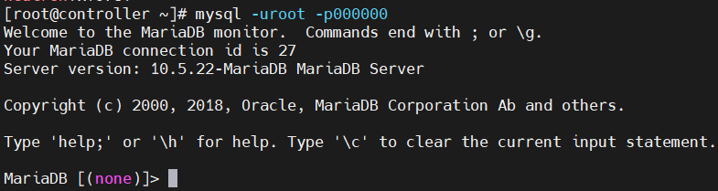
- 新建 neutron 数据库
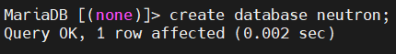
- 为数据库授权
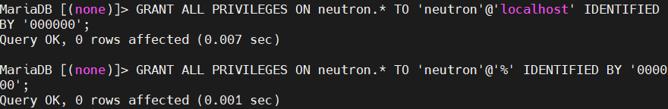
- 退出数据库
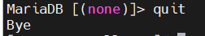
1.1.3修改Neutron服务相关配置文件
- 配置Neutron 组件信息
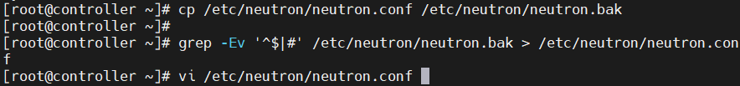
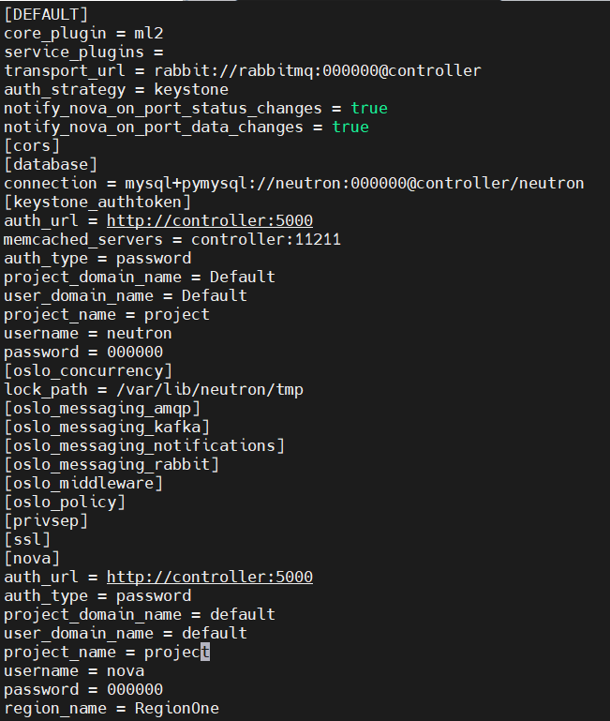
- 修改二层模块插件（ML2 Plugin）配置文件
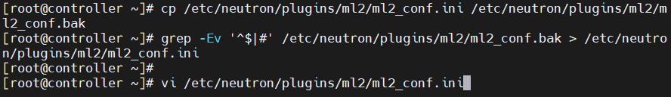
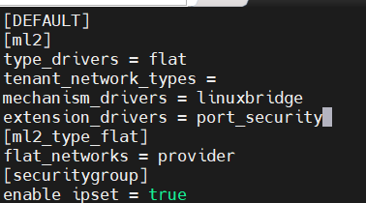
- 修改网桥代理（Linuxbridge_agent）配置文件
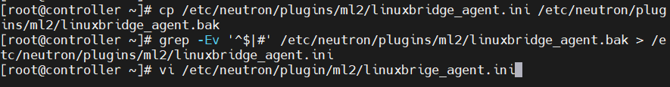
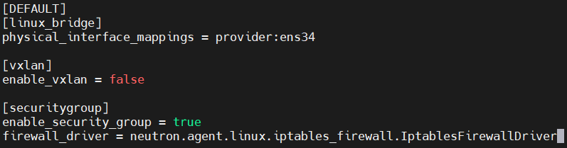
- 修改DHCP代理（dhcp-agent）配置文件
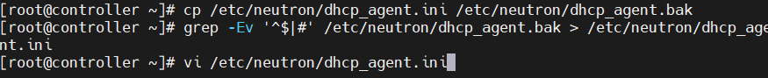
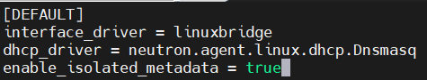
- 修改元数据代理（neutron-metadata-agent）配置文件
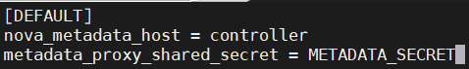
- 修改Nova配置文件
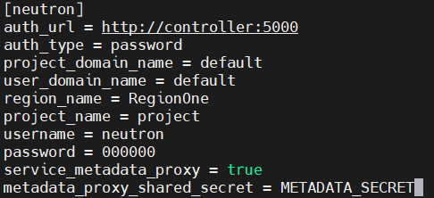
1.1.4同步数据库
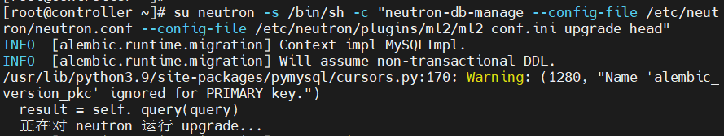
1.2 Neutron 组件初始化
1.2.1创建Neutron 用户并分配角色
- 为OpenStack 云计算平台创建neutron 用户
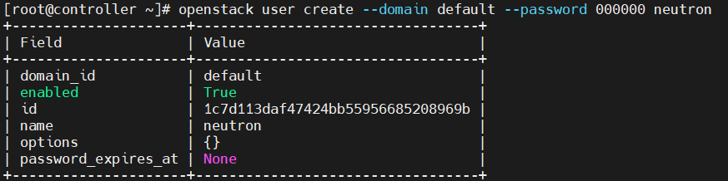
- 为用户 neutron分配admin角色
1.2.2创建Nova服务及服务端点
- 创建服务
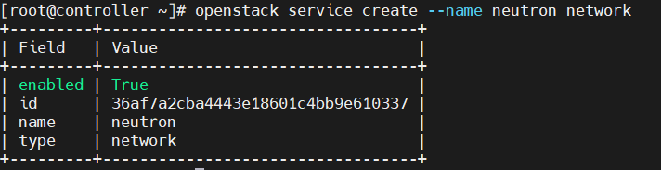
- 创建服务端点
创建公众用户访问的端点
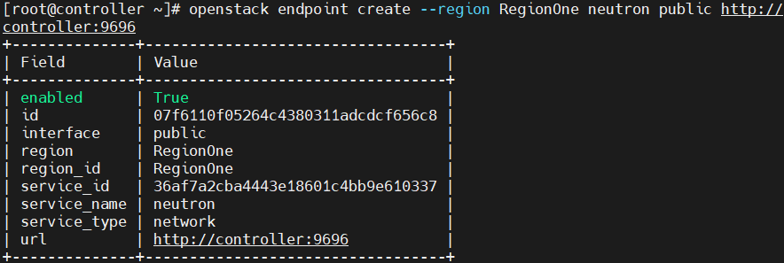
创建内部组件访问的端点
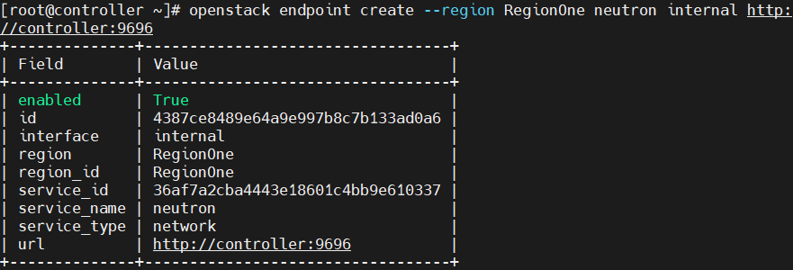
创建 Admin用户访问的端点
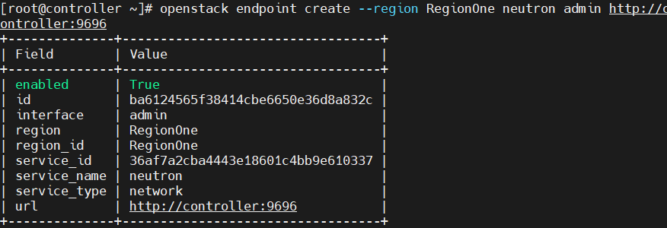
1.2.3启动控制节点上的Neutron服务
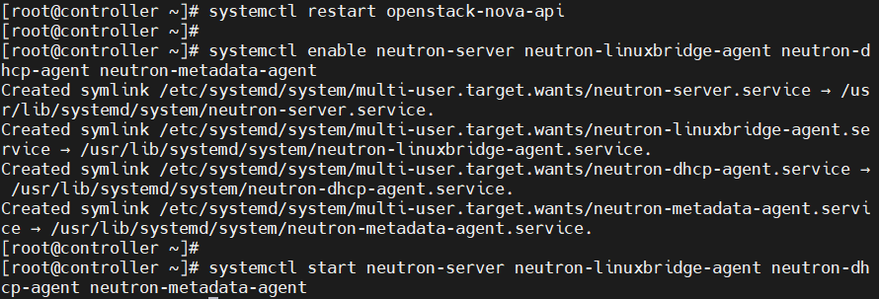
1.3检测控制节点上的 Neutron服务
1.3.1查看端口占用情况
1.3.2检验服务端点
1.3.3查看服务运行状态
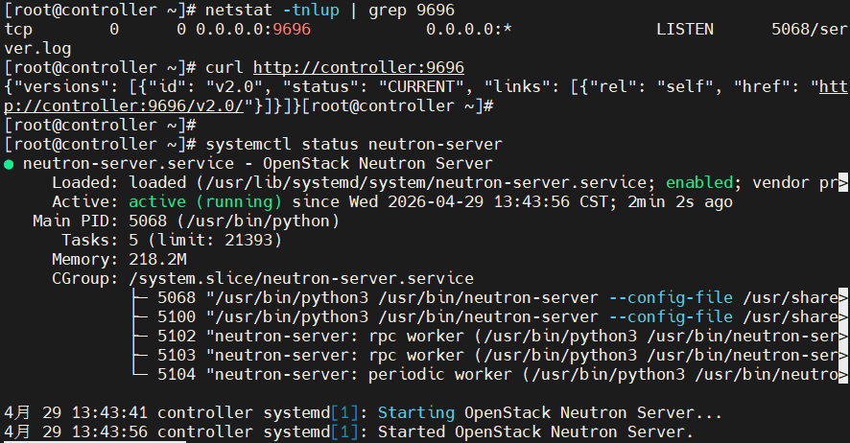
1.4安装与配置计算节点上的Neutron服务
1.4.1安装Neutron 软件包
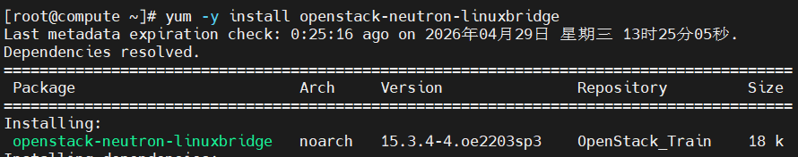
- 查看用户信息
- 查看用户组信息
1.4.2修改Neutron配置文件
- 配置Neutron 组件信息
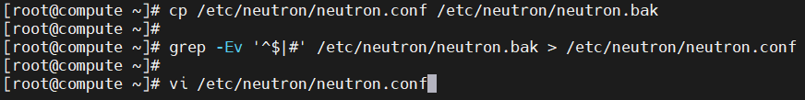
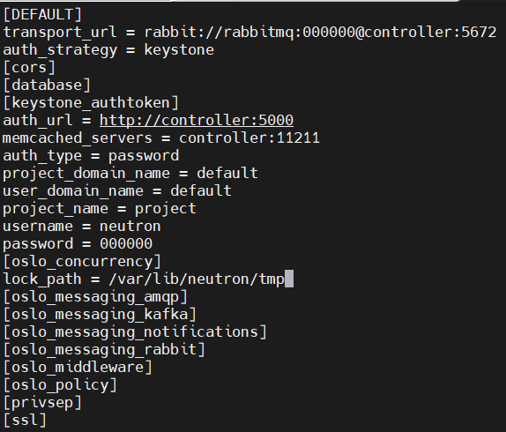
- 修改网桥代理（Linuxbridge_agent）的配置文件
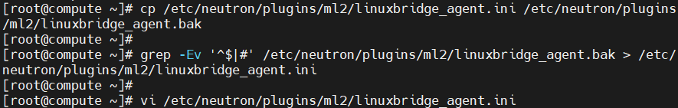
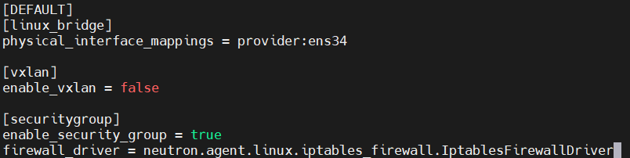
- 修改 Nova配置文件
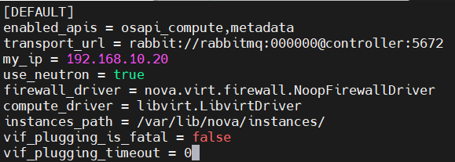
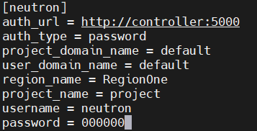
1.4.3启动计算节点的Neutron服务
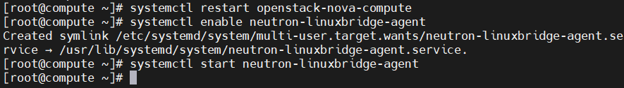
1.5检测 Neutron 服务
1.5.1查看网络代理服务列表
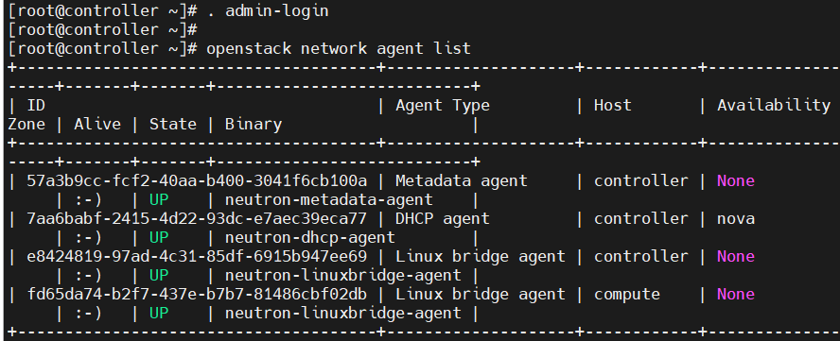
1.5.2用Neutron 状态检测工具检测
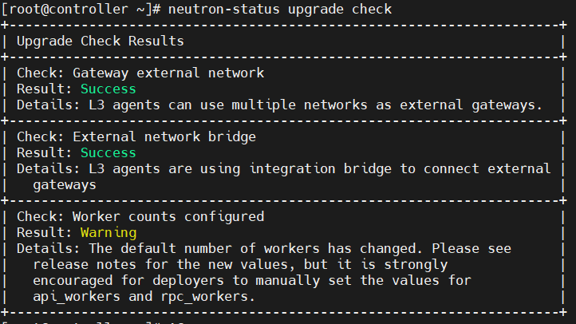
2. 安装与配置Dashboard服务，发布Dashboard服务，检测Dashboard服务，安装完成情况检测；
2.1安装与配置 Dashboard服务
2.1.1安装Dashboard软件包
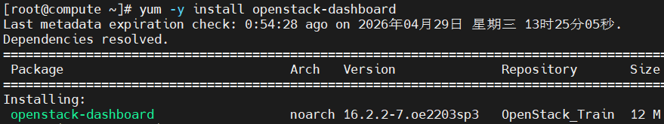
2.1.2配置Dashboard服务
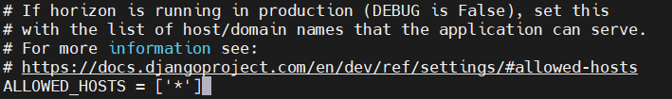
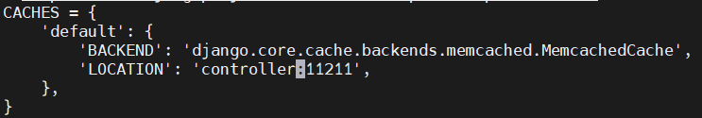
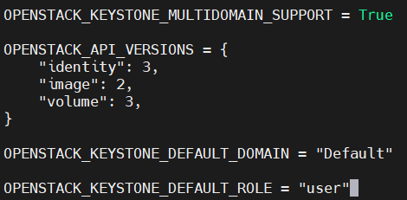
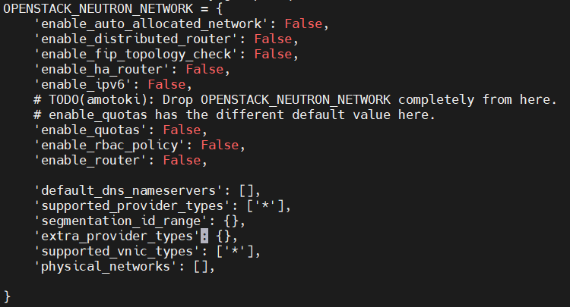
2.2 发布 Dashboard 服务
2.2.1 重建Dashboard的 Web应用配置文件
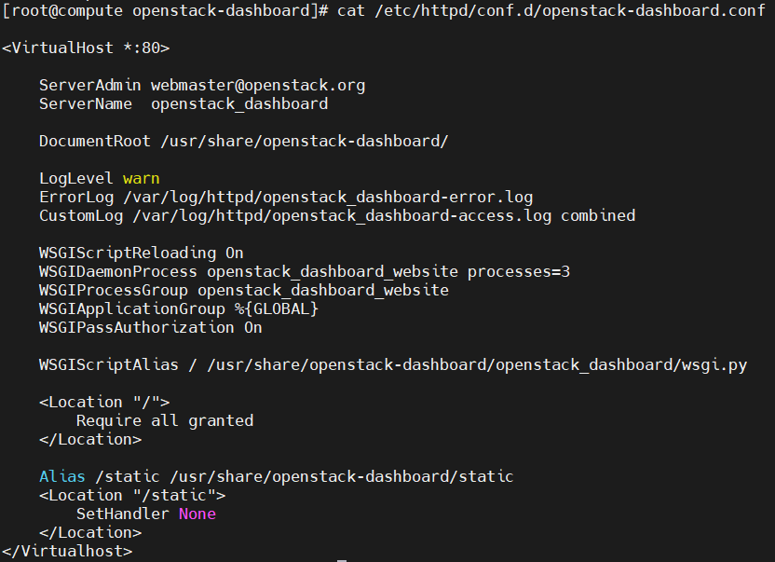
2.2.2 建立策略文件的软链接
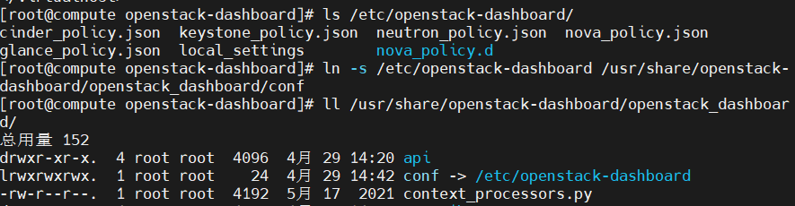
2.2.3 启动Apache服务器，使配置生效
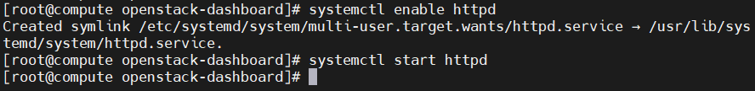
2.3 检测 Dashboard服务
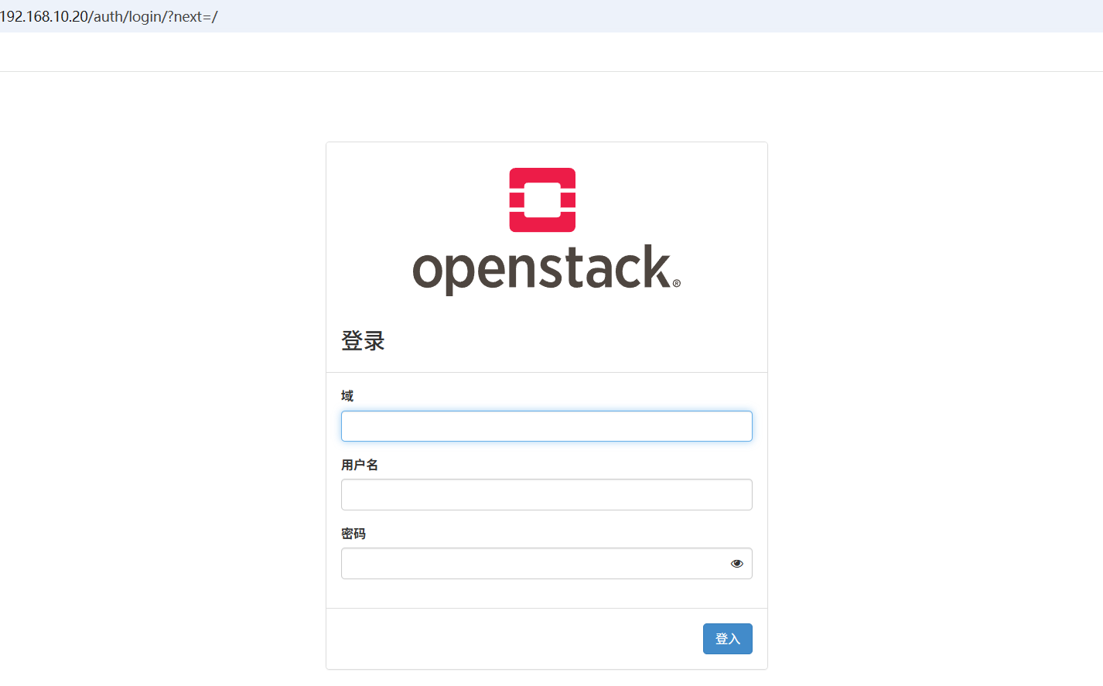
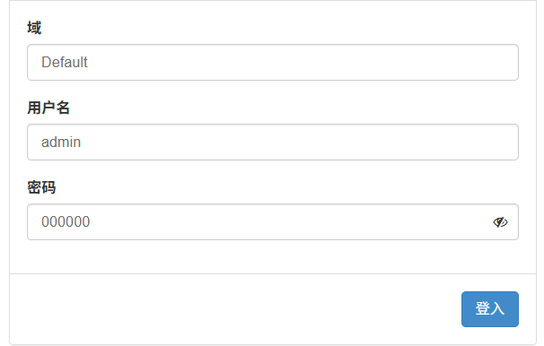
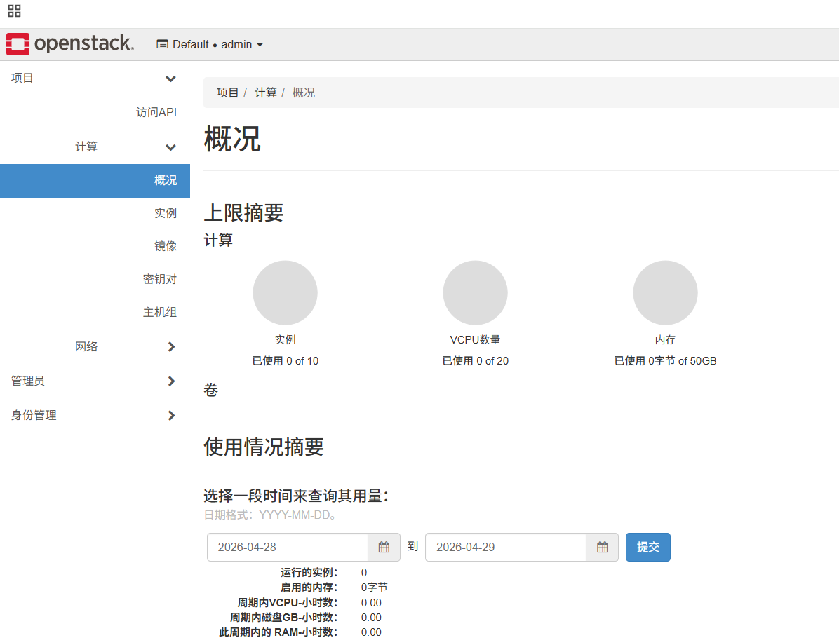
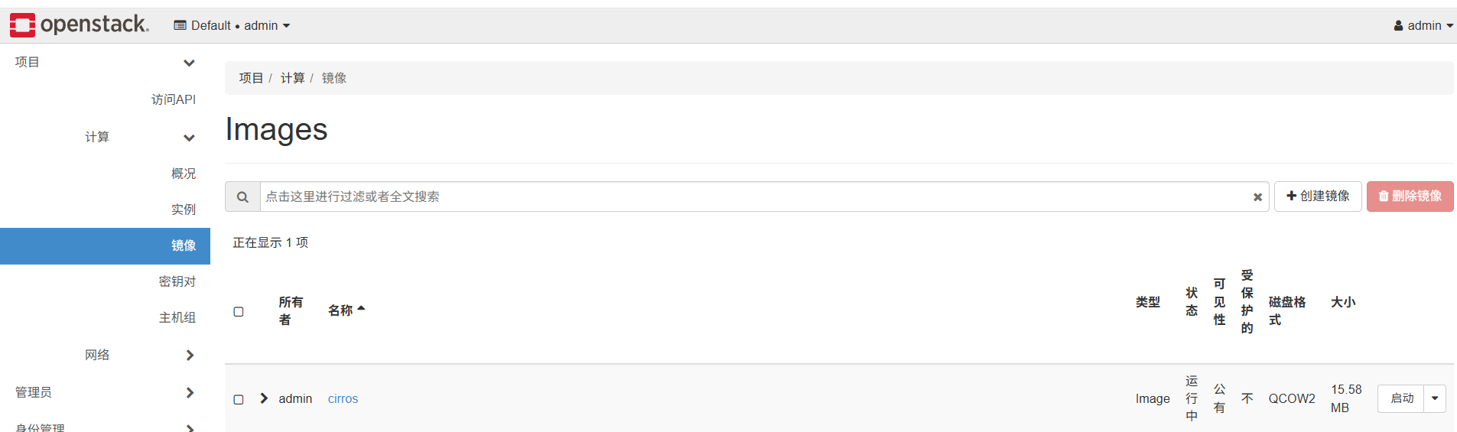
3. 安装与配置控制节点上的Cinder服务，Cinder组件初始化，检测控制节点上的Cinder服务，搭建存储节点，检验Cinder服务，用Cinder创建卷，安装完成情况检测；
3.1 安装与配置控制节点上的Cinder服务
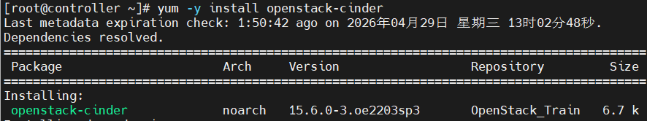
3.1.1 安装Cinder软件包
- ）查看用户信息
- 查看用户组信息
3.1.2 创建Cinder的数据库并授权
- 进入数据库
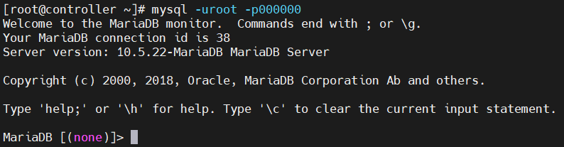
- 新建 cinder 数据库
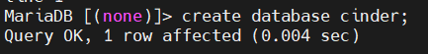
- 为数据库授权
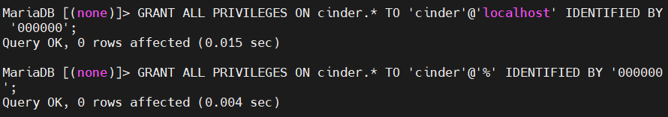
- 退出数据库
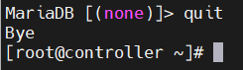
3.1.3 修改Cinder配置文件
- 将配置文件中的注释和空行删除
- 编辑新的配置文件
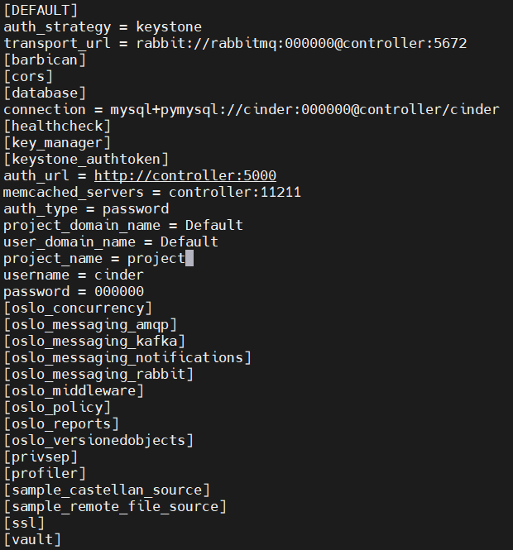
3.1.4 修改Nova配置文件
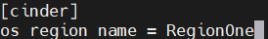
3.1.5 初始化数据库
3.1.6 数据库验证是否同步成功
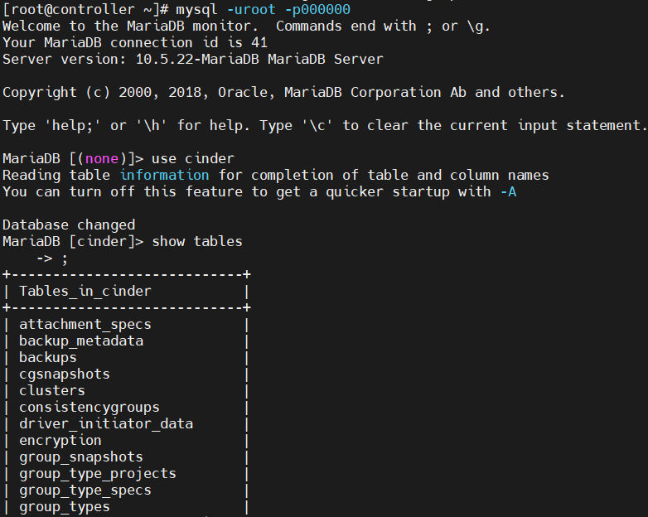
3.2 Cinder 组件初始化
3.2.1 创建cinder 用户并分配角色
- 为OpenStack 云计算平台创建cinder用户
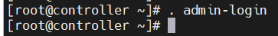
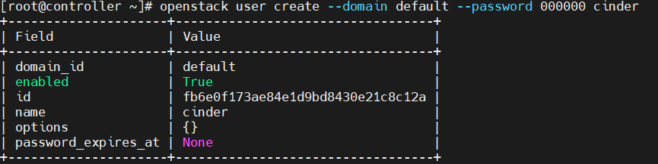
- 为用户 cinder 分配admin角色
3.2.2 创建Cinder服务及服务端点
- 创建服务
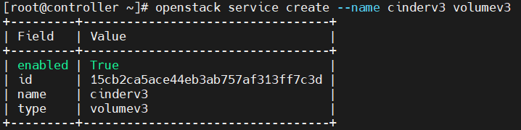
- 创建服务端点
创建公众用户访问的端点
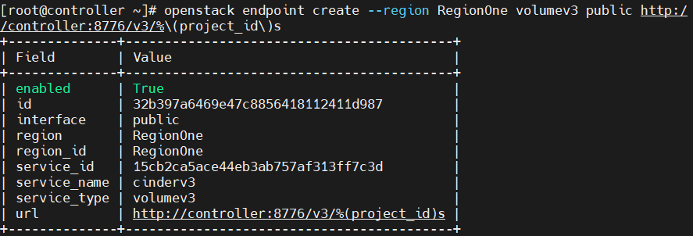
创建内部组件访问的端点
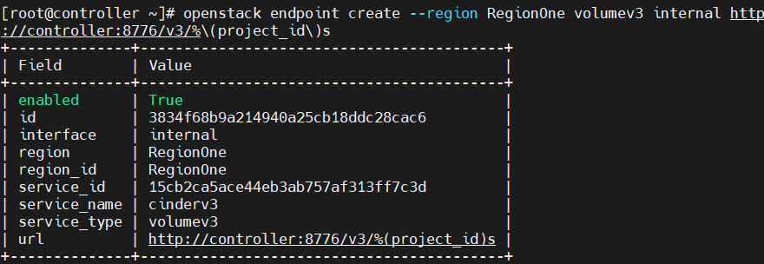
创建 Admin用户访问的端点
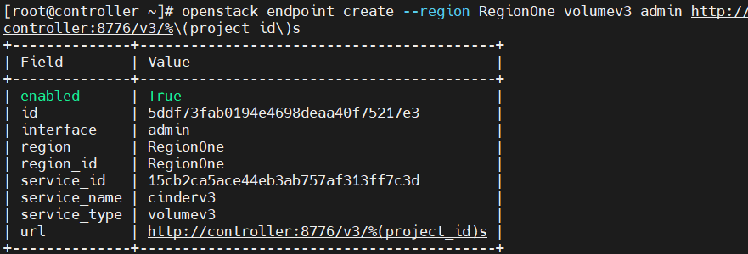
3.2.3 启动控制节点上的Cinder服务
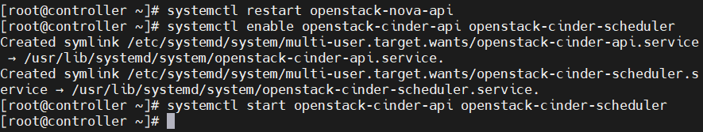
3.3 检测控制节点上的Cinder服务
3.3.1 查看端口占用情况
3.3.2 查看存储服务列表
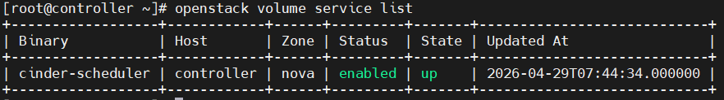
3.4 搭建存储节点
3.4.1 为计算节点增加硬盘
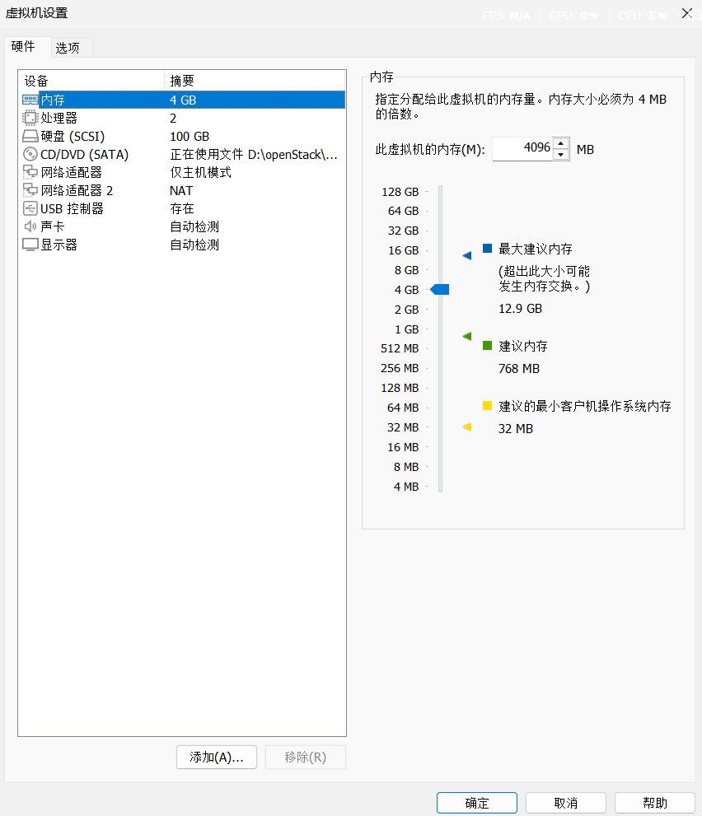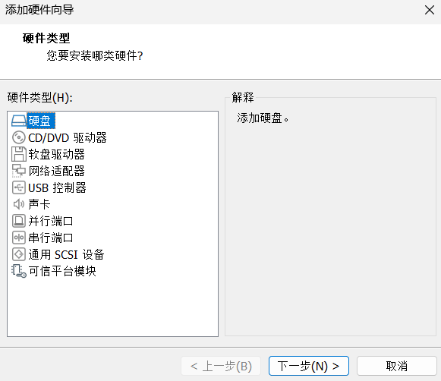
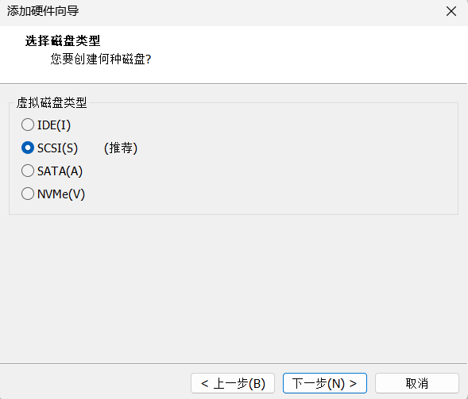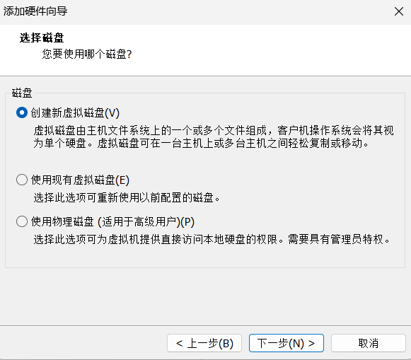
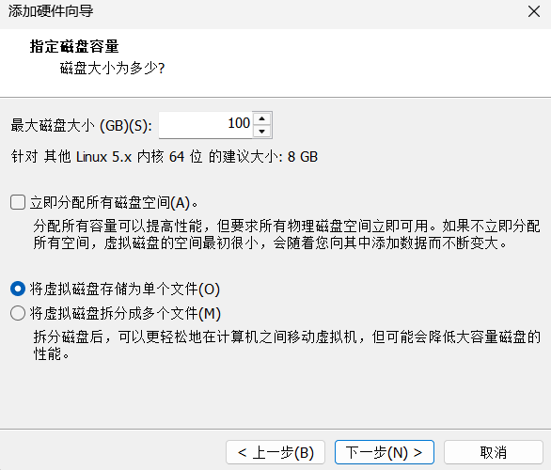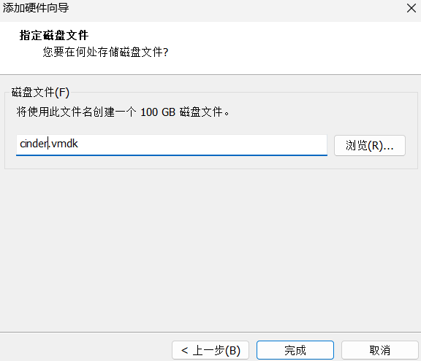
3.4.2 创建卷组
- 查看系统磁盘挂载情况
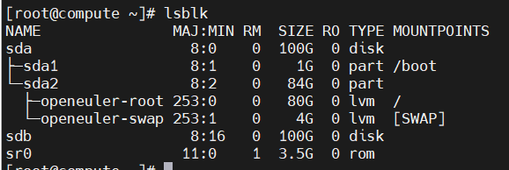
- 创建 LVM物理卷组
修改配置文件的devices部分，添加一个接受/dev/sdb磁盘并拒绝其他设备的过滤器
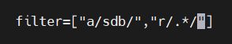
3.4.3 安装和配置存储节点
- 安装Cinder 相关软件包
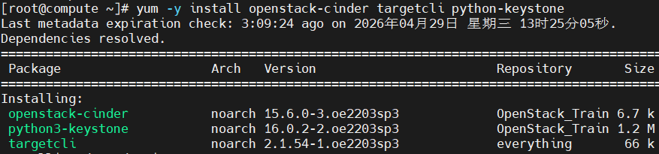
- 将配置文件中的注释和空行删除
- 编辑新的配置文件
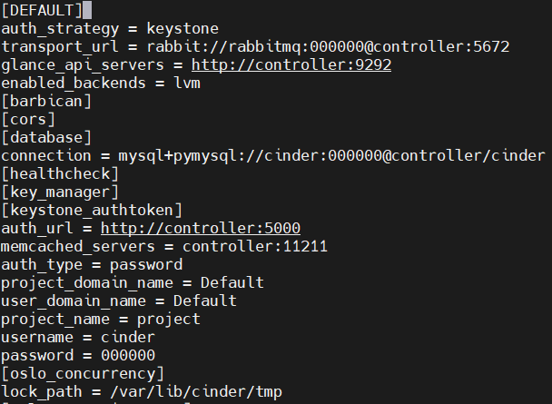
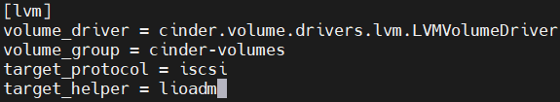
3.4.4 启动计算节点上的Cinder 服务
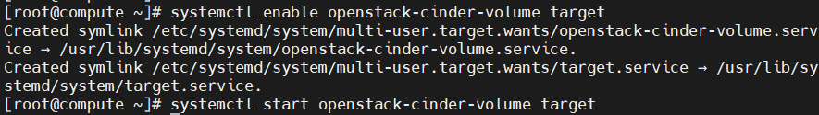
3.5 检验Cinder服务
3.5.1 查看存储服务列表
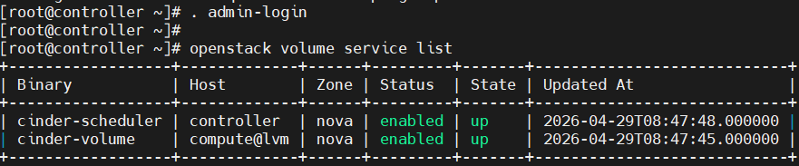
3.5.2 通过Dashboard查看卷概况
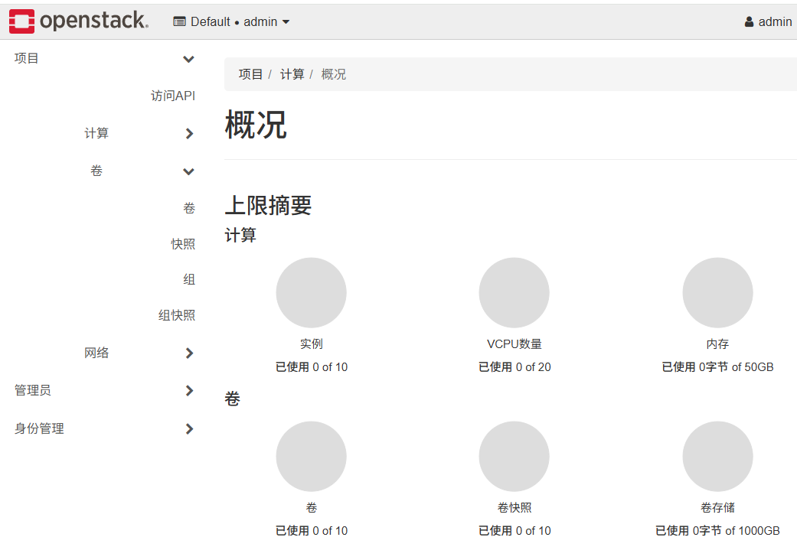
3.6 用 Cinder创建卷
2.6.1 使用命令模式创建卷
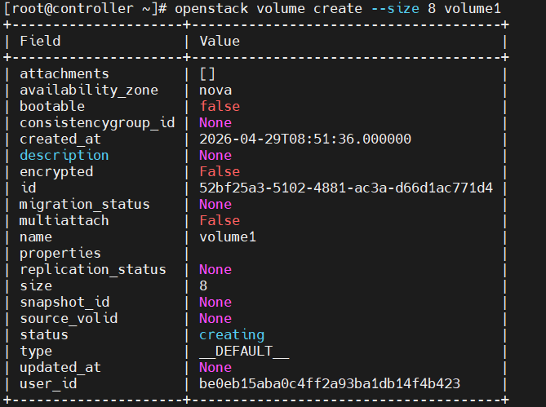
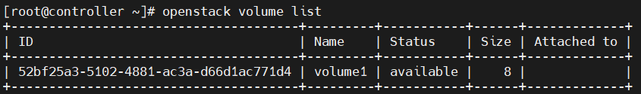
3.6.2 使用Dashboard创建卷
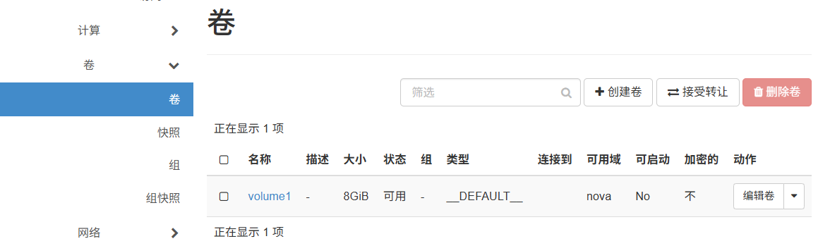
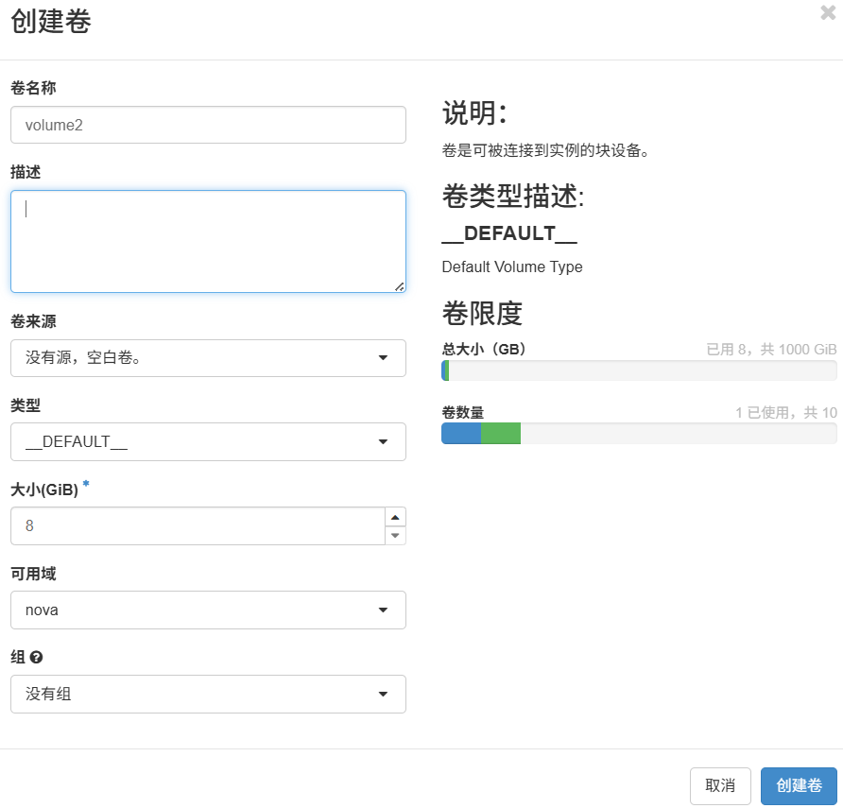
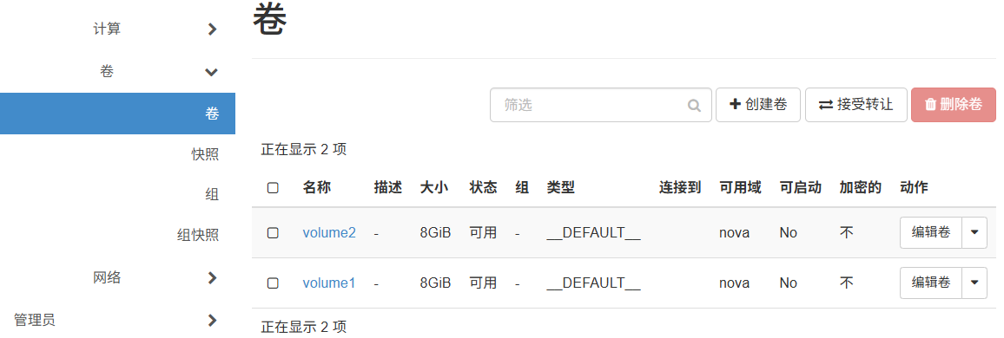

五、实训总结：（实训中遇到的问题及解决方法，心得体会等）
本次实训完成了OpenStack网络、仪表盘和块存储服务的安装配置。通过Neutron网络服务，配置了Linux网桥代理和ML2插件，实现了虚拟网络的连通性；Horizon仪表盘服务提供了直观的Web管理界面，方便云平台日常运维；Cinder块存储服务结合LVM后端存储，实现了卷的创建与管理。实训过程中遇到数据库授权、配置文件语法、服务启动依赖等典型问题，通过日志分析和配置检查逐一解决。最终验证了网络代理状态正常、Dashboard可登录、卷创建成功。本次实训加深了对OpenStack各服务间协同工作机制的理解。
教
师
批
阅

